新闻出版总署署长柳斌杰体验A8音乐音乐云
（腾讯 2011-5-19）
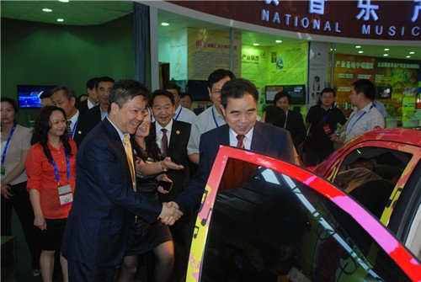
A8音乐CEO刘晓松（左）国家新闻出版总署署长柳斌杰（右）（腾讯科技配图）

腾讯科技讯 5月19日，第七届中国（深圳）国际文化产业博览交易会近日举办。国家新闻出版总署署长、国家版权局局长柳斌杰等领导人一行莅临文博会7号展馆国家音乐产业基地。在该展位展出的八家园区中，柳斌杰署长被广东国家音乐产业基地数字音乐园区A8音乐集团所亮相的“音乐云”技术服务其一的车载音乐旋动的展车所吸引。在A8音乐集团主席兼CEO刘晓松先生的陪同下，柳斌杰署长亲自上车体验，并盛赞此项 “音乐云”技术服务的科技魅力。在7号馆众多参展的企业中，这是柳斌杰署长唯一听取汇报并亲自体验的企业。

柳斌杰署长表示：“音乐的展现形式不仅是以舞台上的，是丰富的多样的。”他对A8音乐本次亮相的“音乐云”项目非常感兴趣并期待更进一步的发展。他勉励A8音乐，能够持续发挥自身优势，创新出更多先进的、智能的、个性化的音乐技术与服务。

A8音乐此次通过以创新独特的展现形式，由外到内的吸引着各来宾，成为了全馆备受关注的焦点。A8音乐通过将一辆普通的汽车用色彩斑驳、旋动活力的全车装饰，放在一个与车展毫不相关的文博会场上势必引起了全场的广泛关注。从而让来宾带着好奇与兴趣，主动体验感触音乐的便捷服务，及无处不在的创新应用。这家被誉为“国内最大的数字音乐公司”，新型的“文化+科技”的企业，不仅是在音乐领域内的创新发展，而是将创新开拓的企业精神，无处不在的彰显着，也正是因此铸就了A8音乐成功的关键之重点！

A8音乐集团主席兼CEO刘晓松先生表示：“柳斌杰署长能亲自体验A8音乐重磅研发的“音乐云”技术服务之一的车载音乐及对此项音乐技术的称赞，对A8音乐来说是极大的鼓舞与振兴。这是令A8音乐振奋崛起的又一个新起点。A8音乐一定会不断开拓与创新，积极探索与前进，为中国音乐事业、文化+科技事业的发展与繁荣做出更大的努力与贡献”。

（网版链接：http://tech.qq.com/a/20110519/000335.htm）

